
UNIDAD DE PLANIFICACIon

informe de seguimiento al plan operativo anual(poa)
3er. Trimestre julio-sept 2024
Contenido
Introducción 2
1. Objetivos del Informe 2
1.1 Objetivo General 2
1.2 Objetivos Específicos 2
2. Marco Legal 2
2.1 Normas Técnicas de Control Interno de la Institución 2
2.2 Ley de Acceso a la Información Pública 3
3. Marco Estratégico Institucional 3
3.1 Misión 3
3.2 Visión 3
3.3 Valores Institucionales 3
4. Período de Evaluación 4
5. Metodología de Evaluación del seguimiento 4
6. Niveles de cumplimiento 4
7. Matriz de Desempeño por Unidad Organizativa y Resultado Global 4
8. Anexos 10

Introducción

C
umpliendo con las Normas Técnicas de Control Interno Especificas para CIFCO, en este documento se presenta y pone a disposición el Informe de Seguimiento de la ejecución del Plan Operativo Anual(POA), correspondiente al 3er. Trimestre del año 2024. El ejercicio establece un marco de comparación entre las actividades planificadas y las efectivamente ejecutadas, con el objeto de determinar si el proceso se ha cumplido como se proyectó o no y cuáles serían las causas que inciden directa o indirectamente en los resultados obtenidos. Se toma como fuente de datos, los reportes que cada Unidad Organizativa remite en los formularios que se establecieron convenientemente.
Cabe señalar que en este año 2024, las Unidades Organizativas que asumieron compromisos en el Plan de trabajo institucional, presentando un Plan Operativo, se han incrementado pues llega hasta nivel jerárquico de secciones.

- Objetivos del Informe
  - Objetivo General
Dar a conocer a las Autoridades Institucionales el grado de cumplimiento alcanzado por cada una de las Unidades Organizativas que conforman CIFCO, al 3er. Trimestre 2024 respecto a la programación establecida en el Plan Operativo Anual 2024.
  - Objetivos Específicos
    - Conocer a través del porcentaje de cumplimiento de las actividades establecidas en el POA, el desempeño de las unidades organizativas de la Institución.
    - Disponer de una herramienta de monitoreo que permita visualizar periódicamente el listado y status de las actividades planificadas por cada Unidad Organizativa.
    - Identificar periódicamente y por Unidad Organizativa, aquellos elementos que incidan en el cumplimiento de objetivos operativos.
    - Determinar aquellas acciones y /o gestiones que abonen al logro de los objetivos estratégicos institucionales.

- Marco Legal
  - Normas Técnicas de Control Interno de la Institución
“Art. 40.- La Dirección Ejecutiva a través de la Unidad de Planificación, en coordinación con todas las gerencias y jefaturas, darán seguimiento con base a indicadores de gestión, establecidos para cada uno de los procesos medulares o que midan la eficiencia, eficacia y economía, al Plan Operativo Anual Institucional e informará a la Presidencia sobre los avances y/o reprogramaciones del Plan Operativo Anual Institucional.”

2.2 Ley de Acceso a la Información Pública
“Divulgación de Información/Art. 10-Los entes obligados, de manera oficiosa, pondrán a disposición del público, divulgarán y actualizarán, en los términos de los lineamientos que expida el Instituto, la información siguiente…. literal 8: El Plan Operativo Anual y los resultados obtenidos en el cumplimiento del mismo; las metas y objetivos de las unidades administrativas de conformidad con sus programas operativos; y los planes y proyectos de reestructuración o modernización.”

- Marco Estratégico Institucional

3.1 Misión
Promover al país y a la Región Centroamericana a nivel internacional, mediante la realización de ferias, exposiciones, congresos, convenciones o cualquier otro evento de naturaleza semejante; al mismo tiempo desarrollar en el país, distintas actividades comerciales, industriales, agropecuarias, de servicio y culturales, que permitan un impacto en la economía nacional.

3.2 Visión
Ser el recinto ferial referente de la región centroamericana, prestando servicios de calidad con estándares internacionales, que contribuyan al desarrollo económico de nuestros asociados comerciales, desarrollando actividades de sano esparcimiento para las familias salvadoreñas.

3.3 Valores Institucionales

- Período de Evaluación
El presente informe corresponde a la evaluación del 3er. trimestre del Plan Operativo Anual de CIFCO, el cual comprende del 1 de julio al 30 de septiembre del año 2024.

- Metodología de Evaluación del seguimiento
Se fundamenta en el seguimiento y verificación de las metas trimestrales programadas por las Unidades Organizativas para el Tercer trimestre 2024, descritas y establecidas en sus Planes de trabajo, enmarcados en las actividades operativas que se definieron como viables de ejecutar según el Plan Operativo Anual 2024.
De lo anterior se formula el presente reporte que tiene un contenido descriptivo, es decir, presenta el resultado de comparar las actividades programadas con las ejecutadas, así como los logros alcanzados por cada unidad organizativa y revisar las causas que afectaron el no cumplimiento de algunas de las actividades propuestas durante la ejecución.

- Niveles de cumplimiento
Para representar el nivel de cumplimiento promedio que cada Unidad Organizativa, ha alcanzado, si determinaron los siguientes rangos:
Nivel de Desempeño | Rango
Satisfactorio | 91%≤ X ≤100%
Aceptable | 61%≤ X ≤90%
Bajo | X ≤60%

- Matriz de Desempeño por Unidad Organizativa y Resultado Global
El desempeño en la ejecución global para el período indicado, fue del 99 % indicando un nivel de desempeño Satisfactorio, con la participación de 23 Unidades Organizativas que remitieron sus reportes oportunamente.
A continuación, se detallan las Unidades Organizativas, con el porcentaje de desempeño trimestral y un resumen descriptivo de su desempeño.
Unidad Organizativa | Porcentaje de cumplimiento | Descripción
Auditoría Interna | 100% | Dentro de las actividades programadas en su Plan de trabajo para el trimestre, se ejecutaron todas según detalle:
  No. | Componente | Descripción
  1 | Arqueos | - Fondos Caja Chica DAF (2)  - Fondo Liquidable, Fondo de cambio y Fondo Circulante Unidad de Banquetes
  2 | Actividad Formativa | - Elaboración y remisión de reporte sobre actividad formativa realizada, denominada “Estudio y Evaluación del Sistema de Control Interno”.
  3 | Informes | - Desarrollo de los documentos de Auditoría para realizar la revisión de los documentos generados en eventos feriales, TERROR CIFCO 5 (90% de avance)  - Desarrollo de los documentos de Auditoría de la información Administrativa, Financiera y UACI de los años 2019, 2020 y 2021 (75% de avance).  - Desarrollo de los documentos de Auditoría para realizar la revisión de los ingresos generados por la Unidad de Banquetes en TERROR CIFCO 5.
  4 | Asesorías | - Continuación de proceso Banquetes/Procedimiento Apertura y cierre cajas de valores Estaciones de Venta Banquetes
  5 | Otras Actividades | - Elaboración en conjunto con Planificación de la Base de datos de Personajes y personal eventual para evento ferial TERROR CIFCO 5.  - Apoyo en coordinación de personajes y vestuario para TERROR CIFCO 5:  - Coordinación espacio Cementerio (infraestructura, personajes, ambientación, recursos, etc)  - Realización y entrega a planificación de seguimiento al 2er. Trimestre del POA 2024.  - Evaluación de Desempeño Elenco Personajes y personal eventual Terror CIFCO 2024, en conjunto con Planificación
Dirección Administrativa Financiera | 100% | Dentro del marco de compromisos adquiridos para el 3er.. Trimestre, la Dirección Administrativa Financiera ha ejecutado, entre otras, una serie de reuniones estratégicas con objetivos financieros, todas con el objeto de establecer medidas para eficientizar los recursos institucionales. Las temáticas fueron:  Cabe señalar que DAF tiene el compromiso de remisión periódica de reportes financieros a diferentes instancias, actividad cumplida conforme lo establecido.
  Objetivo Reunión | Equipo participante
  - 1. Análisis y seguimiento ejecución presupuestaria y Refuerzos 2024 | Equipo DAF
  - 2. Análisis y recomendaciones situación Ingresos-Egresos | Equipo DAF
  - Preparativos Evento Ferial Dic.2024 | Equipo DAF
  - Dificultades Sistema de facturación electronica/Recomendaciones y propuestas | Equipo DAF + Informática
  - Requerimientos de documentación por parte de Delegación Corte de Cuentas de la República | Equipo DAF
  - Análisis Gastos Evento Ferial Terror CIFCO 2024 | Equipo DAF
  - Medidas de Contingencia Presupuestaria | Equipo DAF+Gerencia de Comunicaciones
Gerencia Administrativa | 100% | En la búsqueda de mejorar la atención en cuanto a servicios que la Gerencia Administrativa brinda al cliente interno y luego de los procesos de investigación (encuesta de satisfacción del cliente interno) y análisis referidos, la Gerencia Administrativa obtuvo un listado de recomendaciones para tal efecto, mismas que luego de analizarlo con DAF, serán validadas y puestas en marcha. Por otro lado, se adjunta modelo de gestión paso a paso que ejecuta la Gerencia Administrativa en los procesos de ejecución de evento ferial, el cual se ha basado en proceso de formulación histórica con buenos resultados en la parte logística y administrativa de los eventos.
Gerencia de Comunicaciones | 100% | Como uno de los compromisos del período, se creó una estrategia de promoción y difusión del evento ferial Terror CIFCO 2024, generando el contenido en producción audiovisuales que se publicaron en las diversas redes sociales, así como en vallas y mupis. La presencia en redes ha generado que se tengan casi 300,000 seguidores en Facebook, con mucha interacción del público en los posteos. Y ha habido publicaciones en redes, con casi 200 mil impresiones lo cual ha incidido en el crecimiento de la comunidad de seguidores de CIFCO. Para el periodo en reporte se ejecutaron producciones audiovisuales que impactaron al público expectante, logrando una asistencia record en el evento ferial.
Gerencia de Mercadeo | 100% | En Agosto 2024, se ejecutó la Feria Temática Terror CIFCO No Respires, se desarrolló del 2 al 6 de agosto, en los terrenos de FENADESAL, en Av.Peralta, San Salvador. La Feria se conformó por 13 espacios en los que se dio oportunidad de trabajo a aproximadamente, 200 artistas locales, entre personajes, maquillistas, caracterizadores, malabaristas y bailarines:  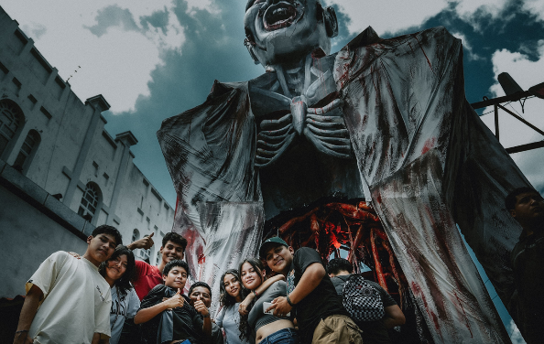  Para la entrada principal, específicamente en la fachada, se diseñó, construyó y colocó un zombie de casi 5 mts. de altura, conformándose su abdomen lacerado, como la entrada principal al recinto. Se tuvo un aforo de aproximadamente xxxxx personas, en un público heterogéneo, con diversidad en de grupos de edades, género y condición social. Esta feria, ha sido la más exitosa desde 2019.-Se diseñaron logos, espacios, ambientes, rutinas, personajes, etc. El equipo de la Gerencia de Mercadeo, ejecuta el proyecto desde su fase de concepción creativa, producción y supervisión en la ejecución del proyecto. En el mes de septiembre se inició el proceso de creación de ideas y conceptos para el evento ferial a ejecutarse en diciembre 2024. El equipo formuló diversidad de ideas y se expusieron a las Autoridades y se dio inicio a las aprobaciones de temáticas y atracciones.
  No. | Nombre Atracción
  1 | Despertar Zombie
  2 | Chernobil
  3 | Cementerio
  4 | Area 51
  5 | Show Alien
  6 | Circo Infernal
  7 | Tren de Leyendas
  8 | Cinema Bistro
  9 | Laberinto Warren
  10 | Juegos de Feria
  11 | Casa del Terror
  12 | Fábrica del Horror
  13 | Juegos Mecánicos
Gerencia de Operaciones | 100% | Se ejecutó toda la infraestructura correspondiente al montaje y desmontaje del evento ferial TERROR CIFCO 2024. En este se edificaron 12 espacios con la infraestructura y ambientación según planos formulados a partir de las ideas aprobadas a la Gerencia de Mercadeo. Además de los espacios específicos, se condicionaron físicamente circulaciones, entradas, vestíbulos, stand, jardines, camerinos, taquillas, área de baños, plaza central, canchas y otros a efecto que quedasen en las condiciones necesarias para el uso funcional del público visitante. Contándose para estas ejecuciones con una plantilla operaria de 25 técnicos (albañiles, mecánicos, electricistas, carpinteros, etc) que se han contratado bajo modalidad fija y eventual. También se atendieron con el personal de operaciones, montajes de eventos especiales (conciertos, asambleas, capacitaciones, etc), los cuales han sido gestionados por la Gerencia de Ventas, dentro del marco de servicios que CIFCO tiene disponibles para la venta. La Gerencia de Operaciones atiende también todos los aspectos de mantenimiento de todas las sedes CIFCO (Santa Elena, Bodegas Santa Lucía y FENADESAL), en lo concerniente a infraestructura, aireas acondicionados, fumigaciones y seguridad industrial. Cabe señalar que se cumple con los planes de mantenimiento que se establecen en el plan de trabajo anual.
Gerencia de Recursos Humanos | 100% | Para este Trimestre, la Gerencia de Recursos Humanos, con el objetivo operativo “Formular la normativa institucional para el uso de uniformes y equipo de protección personal”, se comprometió con dos actividades: 1. Elaborar un diagnóstico de la situación del uso de uniformes en la institución y 2. Elaborar un cuadro de necesidades para el cumplimiento de las normativas referidas. (se adjuntan ambos). En lo correspondiente al evento ferial, se contrataron aproximadamente 321 personas en calidad de eventuales, para lo cual, se contactaron un poco mas de 400, bajo el proceso de entrevistas y revisiones de hojas de vida. Se conformaron expedientes por cada empleado, los contratos de trabajo, así como los correspondientes a la temática de confidencialidad. Se gestionó códigos Qr tanto para empleados fijos, como eventuales, lográndose una dinámica masiva en lo correspondiente a gestiones y coordinaciones de recurso humano.
Gerencia de Ventas | 89% | Se han contactado 196 empresas entre clase privado y gobierno, a las cuales se les ha enviado información de nuestros servicios y se ha logrado el cierre de negocio de julio a septiembre, por un monto de $6,242.  A empresas de gobierno se han enviado 3 proyectos de convenio los cuales estamos en seguimiento en proyección de cierre: ISBM, INCAF y FOSALUD. Siguen en proceso también las propuestas de Convenios con MOP y PGR, los cuales están aún en seguimiento a la espera de los comentarios de los contactos.  Al cierre del mes de julio, se tienen los 52 espacios vendidos (100%) de los stands para nuestra feria Terror CIFCO 5. Cabe señalar que sigue sin culminarse el documento de promoción de servicios institucionales-vía redes sociales, el cual desde el Trimestre II, ha llegado hasta la elaboración de un borrador preliminar y no se ha concluido aún.- El referente ha manifestado concluir las propuestas para el mes de diciembre 2024.
Gerencia Legal | 100% | En el marco de procesos de gestión de inscripciones y renovaciones de marcas a favor de CIFCO, referido al Objetivo Operativo 1, se realizaron las siguientes acciones:  - Elaboración y presentación de escrito para el desistimiento de la renovación/inscripción marca CONSTRUEXPO  - Diligencias de publicación de marcas en Diario Oficial y de mayor circulación: AUTO EXPO y AGRO EXPO.  - Gestiones para la obtención boletas de presentación ante CNR: AGRO EXPO EL SALVADOR y DANCE FEST, AUTO EXPO, CONSUMA.  Otro de los compromisos de la Gerencia Legal es fortalecer las capacidades del personal CIFCO, en temas jurídicos y en el trimestre 1, se realizó una encuesta para investigar cuales serían los temas de mayor interés entre la comunidad CIFCO, resultando la temática de Compras Públicas con mayor puntaje. Para el caso la Gerencia Legal determinó que sería importante realizar la actividad formativa en el tema: “Nociones Básicas de la Administración de Contratos”. Se realizó la actividad formativa con 22 participantes.  El Objetivo Operativo 3, referido al cumplimiento de la normativa vigente a la creación y funcionamiento de Comités institucionales, determinándose un status general de la situación con recomendaciones para su cumplimiento. Y el último de los compromisos para este Trimestre es la revisión conjunta del borrador del documento: “Manual de Políticas, normas y procedimientos para la gestión y suscripción de convenios, proceso cumplido que dio como resultado la remisión de pliego de observaciones a la Unidad de Planificación.
Sección Activo Fijo | 100% | Para esta área se consigna la elaboración y presentación oportuna de reportes: Activo Fijo y depreciación mensual y Conciliaciones contables. De igual manera rindió informe técnico a la Unidad de Acceso a la Información Pública, como la normativa lo establece, referido a la adquisición de bienes arriba de $20,000.00
Sección Bodega | 100% | Para este período, Bodega ha presentado propuesta de 4 procedimientos propios, han sido remitidos a la Unidad de Planificación y se procederá a revisarlos, estos son:  1.Toma física de inventarios de materiales, herramientas, papelería e insumos de oficina y mobiliario en existencia.  2. Egreso de inventario de materiales, herramientas, papelería e insumos de oficina  3. Salida de inventario por obsolescencia y/o avería  4. Levantamiento de inventario de materiales reutilizables.  Por otro lado, se ha dado cumplimiento, en tiempo y en forma, al proceso de Inventarios cíclicos y se han remitido los resultados como corresponde.
Sección Colecturía | 100% | Mantiene sus compromisos y cumplimientos enfocados en 3 grandes rubros: 1. Cuentas por Cobrar, 2. Gestiones de Cobranza y un informe de facturación del periodo, adjuntando los reportes mensuales de cada uno así:
  No. | Componente | Sub Componente
  1 | Cuentas por cobrar | - Sector Público
  1 | Cuentas por cobrar | - Sector Privado
  1 | Cuentas por cobrar | - Antigüedad saldos
  2 | Diligencia de cobranza, cuentas por cobrar | - cartas gestión de cobros
  3 | Facturación | - Sector Público
  3 | Facturación | - Sector Privado
  3 | Facturación | - Categoría de servicios contratados
Sección Contabilidad | 100% | En cumplimiento a la normativa vigente, se presentaron los reportes financieros correspondientes al Ministerio de Hacienda y de igual forma, en el mes de agosto, se presentaron los datos referidos a Servicios, Activos y Pasivos en el Exterior, al BCR, en el sistema en línea que llevan para esto.
Sección Costos | 100% | Se elaboró, consolidó y presentó oportunamente el informe de liquidación del evento ferial ejecutado en agosto 2024-TERROR CIFCO-NO RESPIRES, actividad que se completó a partir de la gestión de documentos y reportes de las diversas unidades institucionales que intervienen en el proceso.  Por otro lado, y en cumplimiento a la ejecución de proyecto especial, Costos desarrolló una propuesta para la reutilización de materiales constructivos (madera, materiales eléctricos y hierro), definiendo criterios para el análisis así:  I. Piezas integras o medidas estándar de compras 100%  II. Piezas con un 90% - 80% de su medida estándar  III. Piezas con un 75% - 50% de su medida estándar  IV. Merma o Perdida en Proceso  Se obtuvo un listado de los materiales que cumplían alguno de esos criterios y se consolidó estableciendo un monto por cada tipo. Consideró también necesario, la preparación de un formulario para cuantificar el material y un control de inventario para el mismo(adjuntos). Se remitirá a DAF para el análisis y revisión correspondientes.
Sección Pagaduría | 100% | Se ha dado continuidad a los procesos de fortalecimiento de capacidades técnicas, para elevar la calidad en el manejo de dos temas:  1. Funciones y manejo de normativa para los Administradores de Contratos. Se compartieron conocimientos básicos y prácticos con 10 técnicos institucionales.  2. Conocimiento y aplicación de Código Tributario, invitándose al mismo personal que tiene contacto y aplicación con esta temática. Se compartieron conocimientos básicos a 11 personas. Se considera que es muy importante mantener al día estos conocimientos, pues ha incidido desde ya en la mejora y eficiencia sustentable en la gestión y manejo de Contratos. Asimismo, se informa que se tiene en revisión un Borrador de Protocolo para Administradores de Contrato, el cual aportará una guía de trabajo para facilitar esta actividad.
Sección Presupuesto | 100% | Dentro de las labores y compromisos que ejecuta Presupuesto, están: Asistir técnicamente a las Unidades que dependen de la DAF; Elaborar oportuna y periódicamente reportes de ejecución presupuestaria, así como todo tipo de informes internos y externos de índole financiera. Adicionalmente, se da apoyo a las diferentes unidades que utilizan COMPRASAL, bajo la nueva estructura operativa de la DINAC y la LCP. Todo esto dentro de sus actividades habituales, sin embargo, como un proyecto especial, Presupuesto se comprometió a ejecutar un FODA trimestral(adjunto), como una herramienta de diagnóstico básica para la formulación de estrategias financieras y recomendaciones para las decisiones en esa temática.
Sección Servicios Generales | 100% | 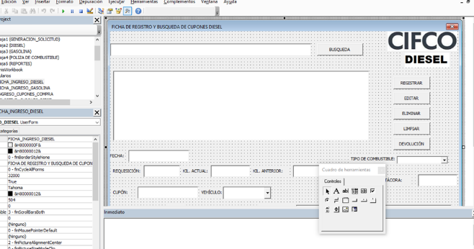  A partir de la elaboración del “Guía de optimización de transporte institucional” se han formulado recientemente otras recomendaciones. El documento será remitido a la Unidad de Planificación para el proceso respectivo de formalización y aprobación de la normativa. Además de lo anterior y a efecto de eficientizar el consumo de combustible a partir de mejores controles, esta Sección ha formulado un sistema de control en Excel, con formularios y módulo de reporte. Este facilita las asignaciones de combustible y actualmente, está en proceso de pruebas. Adjunta referencia de Kardex Excel en proceso.
Unidad de Banquetes | 100% | Como ya es rutinario, para este III Trimestre, la Unidad de Banquetes, realizó la actualización del estudio de la calidad del servicio al cliente, tanto interno, como externo, dando los siguientes resultados:  1. El 100% de los clientes externos consultados, calificó de “Excelente” el servicio recibido. En el análisis se toman en consideración criterios como: calidad, presentación, temperatura, sabor, precio, etc.  2. En lo correspondiente al estudio del cliente interno, se tuvo una muestra de 69 personas contestando una encuesta, con consultas que incluyen: variedad de menú, precio, sabor, presentación, temperatura y al final se recabaron muchas recomendaciones para mejorar el servicio.  Otro de los compromisos enfocados a cumplirse en este trimestre es la mejora de la presentación del equipo de Banquetes. Se compraron uniformes/filipinas para el personal, tal y como se había propuesto.  Por otro lado, en el evento ferial se tuvieron los siguientes números:  1. Se comercializaron 57 productos alimenticios tipo, en 5 stand, localizados en diversos puntos del recinto FENADESAL, generando una venta de un poco más de $40,000.00, en los 5 días de duración del evento ferial.  2. Se contrató personal así: 8 cocineros, 6 cajeras y 2, auxiliares de servicio.  3. Como una de las prestaciones que se incluyen para el personal en feria, está la de suministrar alimentación, ya sea almuerzos y/o cenas. Para el caso en los 5 días de ferias, con la logística del caso, se atendieron y sirvieron, en debido tiempo y forma:220 almuerzos y 3548 cenas.
Unidad de Compras Públicas | 100% | Con el objeto de mantener informada a las Autoridades Institucionales, la UCP, preparó y remitió a las Autoridades institucionales, un reporte de procesos realizados para el evento ferial Terror CIFCO 2024. Por otro lado, elaboró y remitió el informe de procesos adquiridos a MYPES, para informar el cumplimiento de la LCP, en lo correspondiente al porcentaje adjudicado. Se remitieron también, oportunamente, los informes mensuales de procesos gestionados. Para este trimestre, también se ejecutaron dos procesos de formación:  1. Importancia de una justificación con base en las especificaciones técnicas y  2. Compras Públicas sostenibles.  En tales procesos formativos, se capacitaron 12 personas, acrecentando así sus capacidades técnicas.
Unidad de Gestión Documental y Archivos | 100% | En cumplimiento con el objetivo de mejorar en gestión documental de CIFCO y en la búsqueda de consolidar los conocimientos en el tema específico, dentro del plan de capacitaciones establecido en el POA, se han estado ejecutando procesos de formación, en la modalidad Unidad por Unidad. Se ha visto un buen resultado, pues se han estado produciendo cajas de archivos a resguardar, cumpliendo los lineamientos que la normativa establece y haciéndose con mayor fluidez y consistencia en el manejo de la información documental. Por otro lado, también se han establecido, siempre en la búsqueda del cumplimiento de los lineamientos, visitas de inspección a las Unidades Productoras, a fin de verificar que la gestión documental se esté llevando a cabo de debida forma. En estas visitas se ha constatado el medio y modo de archivo y se solventan dudas sobre tal, lo que facilita mucho el manejo de la información. Se crearon 3 documentos normativos, los que están a la fecha, en proceso de revisión:  1. Instructivo para la Foliación de Documentos  2. Lineamiento para las Transferencias Documentales  3. Manual de Expurgo y Eliminación de Documentos
Unidad de Informática | 100% | En lo correspondiente al mantenimiento de equipos, en este Trimestre, se ha continuado dando el servicio permanente al mantenimiento de hardware, asistiendo de acuerdo a calendarización presentada y atendiendo también a demanda. El proceso de mantenimiento de equipos es una actividades permanente e indispensable para la productividad de cada unidad.  Por otro lado, desde junio no se cuenta con un técnico desarrollador de programas, por lo tanto, no ha sido posible cumplir una serie de demandas que se tenían consideradas por varias Unidades dentro de sus objetivos operativos institucionales, estas son:  De acuerdo con esta situación, se ha determinado la necesidad de posponer todos estos compromisos adscritos en el POA 2024, hasta contar con un técnico desarrollador de programas, condición que se estaría planificando por razones administrativas y financieras, hasta para el Trimestre I 2025.
  No. | Unidad Organizativa | Solicitud
  1 | Gerencia de Recursos Humanos | Finalizar Sistema de Información de Personal(Planillas, permisos, etc)
  2 | Unidad de Seguridad | Sistema de generación de turnos y roles de personal de Seguridad
  3 | Unidad de Gestión Documental y Archivo | Sistema de Consulta en linea de archivo documental
  4 | Servicios Generales | Mejora del Sistema de transporte
  5 | Unidad de Compras Públicas | Sistema para la presentación de procesos de Compra a Junta Directiva
  6 | DAF | Sistema Digital de Liquidación de Caja chica
  7 | Unidad de Banquetes | Sistema de Servicio interno de alimentación(gestión y cobro)
Unidad de Planificación | 100% | De acuerdo con los compromisos establecidos para el 3er.Trimestre, se han formulado 9 Descriptores de puestos que han sido requeridos. Adicionalmente y con el propósito de actualizar integralmente el Manual de Organización y Descripción de Puestos, se están actualizando el resto de Puestos Tipo. En lo correspondiente al tema de Gestión de Riesgos, se ejecutó el ejercicio con 23 Unidades Organizativas a efecto que se lograse identificar los riesgos potenciales y fueron evaluados, lo que permitió, establecer una propuesta de Plan de Gestión de Riesgos, para el 4º. Trimestre 2024. Con relación al Plan Operativo Anual, se formuló como corresponde el Informe de Seguimiento II Trimestre, para el cual se gestiona la información con cada unidad, revisándola, ordenándola y clasificándola, para luego proceder a consolidarla en una matriz de tabulación y poder establecer en ella, si se cumplieron los compromisos indicados, al final del proceso, fue remitido y presentado ante las Autoridades institucionales oportunamente.- Se ha trabajado también, en Oportunidades de Mejora que, luego de un examen de Auditoría Interna, surgieron para esta Unidad, para lo cual, se están actualizando documentos que forman parte de la normativa institucional y son de orden obligatorio. Por otro lado, se está también trabajando en formular una normativa específica para Banquetes, referida específicamente a actividades en feria. Y como otras actividades importantes y que han sido encomendadas por la Dirección Administrativa Financiera, se han ejecutado las siguientes:
  Componente | Temática abordada/gestionada/implementada
  - Gerencia de Recursos Humanos/Gerencia de Mercadeo | - Diseño, formulación y administración de Base de datos para el control y registro de personal contratado para feria(personajes y eventuales servicios)
  - Terror CIFCO 2024 | - Elaboración de plantilla, consolidación, seguimiento y reporte periódico de cronograma evento ferial Terror CIFCO 2024.  - Evaluación de desempeño de personal contratado para feria (personajes y eventuales de servicios), con establecimiento de criterios y métodos de valoración, actividad ejecutada conjuntamente con Auditoría Interna.  - Incorporación a la estructura organizativa del puesto de Unidad de Gestión Ambiental.  - Investigación, elaboración y cumplimiento de gestiones para el proceso de Subasta Pública 01/2024 Venta Vehículos y motocicletas en desuso.
  - Dirección Administrativa Financiera
Unidad de Seguridad | 90% | La Unidad de Seguridad cuenta entre sus compromisos cumplidos, el trabajo de registro de ingresos y salidas de personal y visitantes, articulándolo con la Gerencia de RRHH, a efecto de darle solidez a los controles institucionales. Para este período ha quedado pendiente la formulación de listado de temáticas para fortalecer los conocimientos especializados para el personal de Seguridad.

Cabe señalar que de acuerdo con listado consignado en el apartado correspondiente a Informática, para el Plan Operativo Anual 2024, se establecieron 7 proyectos de mejora para distintas Unidades Organizativas, todos enfocados a la utilización de tecnología, para solventar condiciones de eficiencia, productividad y optimización, no obstante como se señaló por falta de personal técnico oportuno, no fue posible finalizarlos, por lo que, a la presentación de este Informe se expondrá ante Junta Directiva el requerimiento de posponer fechas de cumplimiento hasta el 2025, por temas administrativos y financieros.
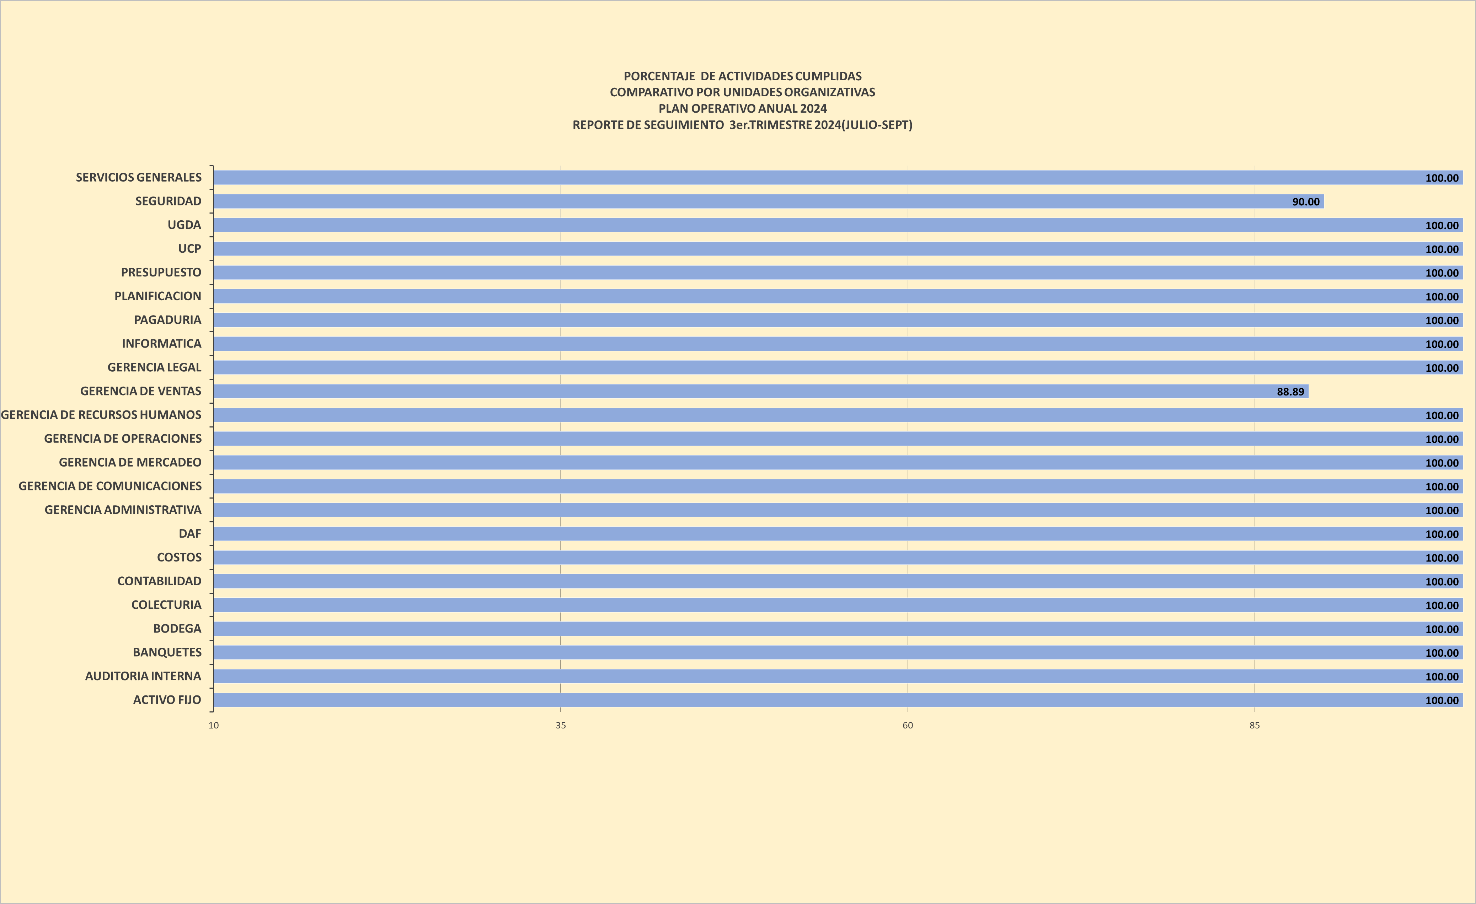
La gráfica del desempeño final es como sigue:

- Anexos
Todos los Reportes, incluyendo los anexos, están disponibles para su revisión y soporte en el siguiente enlace:
https://drive.google.com/drive/folders/1XuL3GUspxw-hjBsjD78PXLY8Qk8NBxcn?usp=drive_link

